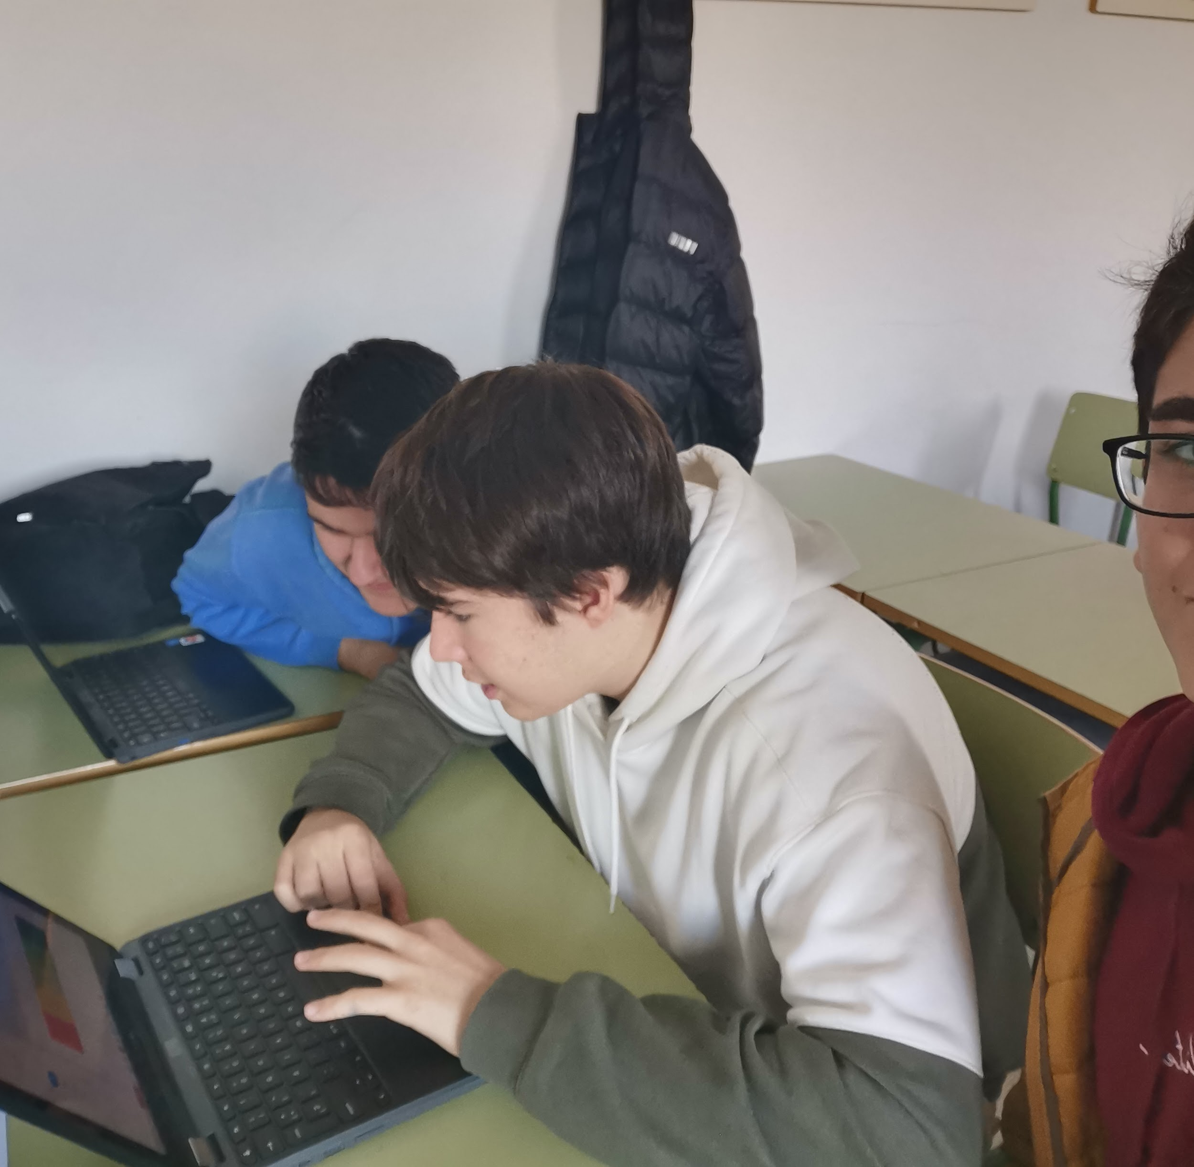
Redu-Score.

Redu-Score, és una idea creada pel grup cooperatiu de biologia i geologia del centre IES Porreres Reci-Meet, conformat per Dídac Riera, Adrià Adrover, Can Sahin i Paula Rehkugler.

Per què hem fet Redu-Score?
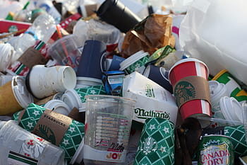
Cada any, a tot el món, es produeixen 400 milions de tones de plàstic cada any, dels quals 144 milions són de plàstic d’un sol ús. Un 50% d’aquest, acaba al mar, contaminant, destruint el medi ambienti i matant espècies marines. Per aquesta raó, el nostre grup s’ha reunit i ha creat el projecte Redu-Score.

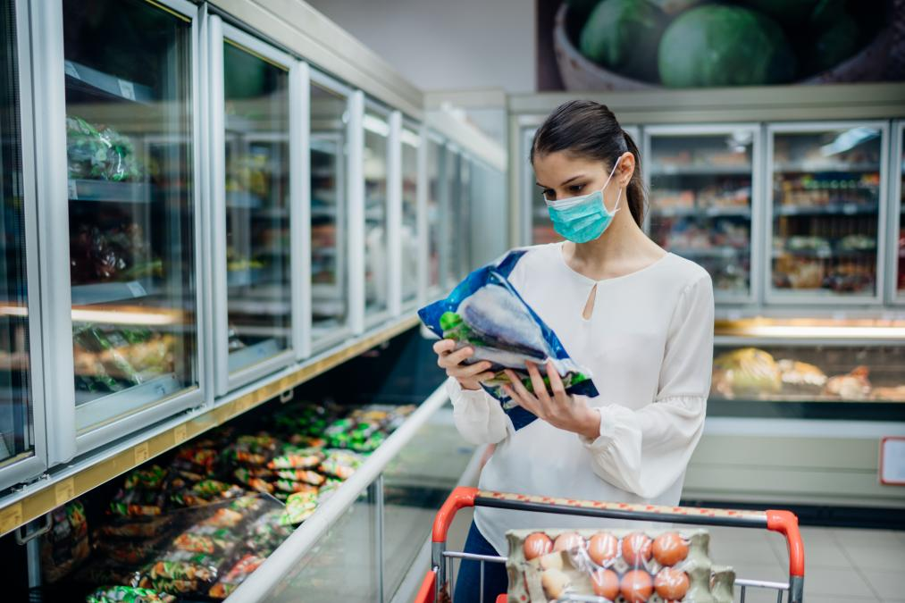
Quin és el nostre objectiu?

El nostre objectiu és ajudar al consumidor a triar el producte amb menys plàstics d’un sol ús. Si la idea es dugués a terme, a cada envàs, el que el consumidor veuria, seria només la lletra i el color al qual aquest producte pertanyi.

Què és Redu-Score?

Consisteix en un sistema de taules i de càlculs sobre el volum de plàstic, que tenen en compte tres variables: La mida de l’objecte, la massa del producte i la densitat del plàstic, emprant una fórmula: (V=M·D) podem etiquetar els productes en 5 nivells i crear unes taules fàcils d’interpretar pel consumidor.

A qui presentarem aquesta idea?

Quan hàgim acabat el projecte, ho presentarem a Plastisoft una empresa que s’encarrega de controlar la producció de plàstic a Espanya. Pensem que aquest és el millor lloc per difondre la nostra idea, ja que és l'empresa que més se centra i aplica al nostre projecte.

Conclusió

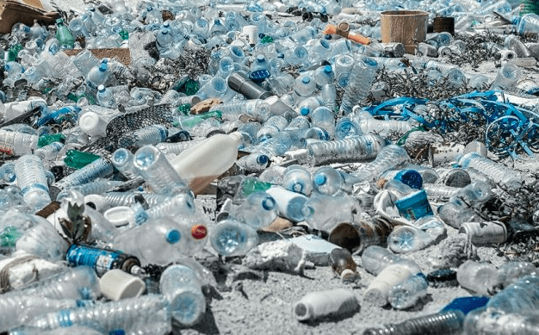
Per protegir el nostre futur, és necessari assegurar el nostre present. Amb la producció massiva de plàstics d’un sol ús, l’augment exponencial de gasos d’efecte hivernacle i l’imminent desastre meteorològic que es el canvi climàtic, tots hem de començar a ajudar en la supervivència del nostre món. Per això a Reci-Meet, pensem que la millor manera d'ajudar al món és amb Redu-Score, i així aconseguir un futur millor.

Enllaços:

Aesan - Agència Espanyola de Seguretat Alimentària i Nutrició. (2001, 5 de juliol). Recuperada 21 de gener de 2023
https://www.aesan.gob.es/AECOSAN/web/home/aecosan_inicio.htm

Aesan - Agència Espanyola de Seguretat Alimentària i Nutrició. (2001, 5 juliol). Recuperada 21 de gener de 2023
https://www.aesan.gob.es/AECOSAN/web/para_el_consumidor/seccion/informacion_Nutri_Score.htm

Seràs UIB (2020) DEMOLAB – PROTOCOL https://seras.uib.cat/digitalAssets/612/612581_quim_plastics_protocol_2020_21.pdf

Full de Càlcul amb les taules usades:
https://docs.google.com/spreadsheets/d/1gj98WetQieff6t8x0Np6xp9GnJE-FKI8YqHDS3jZtVQ/edit?usp=sharing

